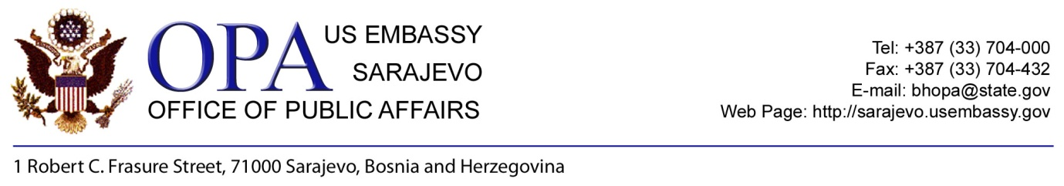

Pregled programa akademskih razmjena
Ureda za odnose sa javnošću, Američke ambasade u Sarajevu
http:// www.sarajevo.usembassy.gov/educational_exchanges.html

Fulbright Student Program
Fulbright Student program je nediplomski program namijenjen za nezavisno istraživanje u bibliotekama i/ili istraživanje na terenu u cilju dobijanja magistarske ili doktorske diplome u BiH po povratku iz Amerike. Studenti će izgraditi profesionalne kontakte u njihovom polju, poboljšati svoj naučni rad te steći međunarodno iskustvo i lično se oplemeniti. Krajnji rok za prijavu: august 1.

Fulbright Scholar Program
Fulbright Scholar program dovodi naučnike u Sjedinjene Države na jednu akademsku godinu profesionalnog istraživanja sa ciljem povećanja međusobnog razumijevanja među ljudima Sjedinjenih Država i ljudi koji dolaze iz drugih kultura. Kandidati moraju imati doktorsku diplomu i biti spremni da služe kao ambasadori svoje kulture. Krajnji rok za prijavu: novembar 1.

Fulbright Science and Technology Program
Ova stipendija je najprestižnija međunarodna stipendija iz nauke i tehnologije. Osobe kojim je dodijeljena stipendija dobiju priliku za tri godine doktorskog studija u vrhunskim SAD univerzitetima. Nakon isteka te tri godine, očekuje se od SAD univerziteta da pokriju ostale troškove za završetak doktorata. Krajnji rok za prijavu: april 1.

Fulbright Visiting Specialist Program
Naučnici i praktičari sa vrhunskim rezultatima u akademskim, profesionalnim i društvenim poljima se pozivaju u Sjedinjene Države na 3 do 6 sedmica intenzivne nastave, predavanja i javnog obraćanja u SAD koledžima i univerzitetima. Učesnike za ovaj program poziva ambasada.

Hubert H. Humphrey Program
Ovaj program dovodi profesionalce koji se nalaze na sredini njihove karijere u Sjedinjene Države na 10 mjeseci akademskog i profesionalnog rada. Program nudi razne kombinacije nastave, nezavisnih projekata, prakse, seminara, terenskih posjeta i konsultacija sa osobljem i ekspertima sa Američkih univerziteta. Krajni rok za prijavu: septembar 1.

Junior Faculty Development Program (JFDP)
JFDP program pruža profesorima, asistentima i saradnicima koji rade na univerzitetima mogućnost da iskuse praksu predavanja i razvoja nastavnih planova na univerzitetima u Sjedinjenim Državama. JFDP učesnici posmatraju časove na vodećim univerzitetima, učestvuju u profesionalnim konferencijma i seminarima te pohađaju praktični trening u njihovom polju studija. Krajnji rok za prijavu: juli 1.
Study of the United States Institutes for Scholars (SUSI)
Studije Instituta Sjedinjenih Država je intezivan postdiplomski akademski program sa integriranim studijskim putovanjima čija je svrha da se pruži stranim univerzitetskim uposlenicima i drugim naučnicima mogućnost da prodube svoje razumijevanje američkog društva, kulture i institucija. Učesnike za ovaj program poziva ambasada.

Youth Exchange and Study Program (YES)
YES je novi srednješkolski program razmjene koji šalje 15 učenika iz srednjih škola iz BiH u SAD tokom jedne akademske godine. Učenici pohađaju američke srednje škole i žive u američkim porodicama. YES je jedinstven način na koji mladi ljudi uče o američkoj kulturi, te u isto vrijeme pomažu u educiranju amerikanaca o njihovoj kulturi i zemlji. Krajnji rok za prijavu: kontaktirajte American Councils u augustu za tačne datume testiranja, testiranje je obično u oktobru.

Youth Leadership Program
Youth Leadership Program je šestomjesečni program sa 3 razdvojena trening-segmenta: orijentacijski program prije odlaska u Sarajevu, četverosedmični program koji nudi mogućnost za 18 studenata i 3 nastavnika da istraže principe vođstva te društvenog aktivizma u Sjedinjenim Državama; i četveromjesečni program tokom kojeg učesnici rade na projektu kod kuće. Učesnike za ovaj program poziva ambasada. Krajnji rok za prijavu: kraj novembara.

Za više informacija kontaktirajte
Paša Lejlić, Koordinator akademske razmjene, Američka ambasada u Sarajevu
Lejlicp@state.gov ili na telefon 033-704-066

